Spørgsmål til global opvarmning
Tekst: www.geografi-noter.dk/hf-geografi-klimaforandringer.asp

Kap 1: Introduktion
- Hvad er de fleste enige om i dag, når det gælder global opvarmning?
- Hvad besluttede man på COP21?
- Hvad er målsætningen med Danmarks ’klimalov’?
- Hvad kan man fortsat være uenige om i forhold til global opvarmning?

Kap 2: Atmosfæren
- Hvorfor er atmosfæren vigtig for livet på jorden? Nævn 2-3 forhold
- Hvad hedder det lag i atmosfæren hvor klimaprocesserne finder sted?
- Hvorfor indeholder atmosfæren ilt (O2)?

Kap 3: Drivhuseffekten
- Indsæt stråling på nedenstående figur, så figuren illustrerer drivhuseffekten

- Er jorden drivhuseffekt en naturlig effekt? Ja eller nej?
- Hvad ville temperaturen være på jorden hvis der ikke var en drivhuseffekt?
- Hvad er jordens gennemsnitstemperatur i dag pga drivhuseffekten?
- Hvilke begreber kan bruges til at beskrive:
  - Solens stråling….
  - Jordens stråling …

Kap.4 Strålingsbalancen
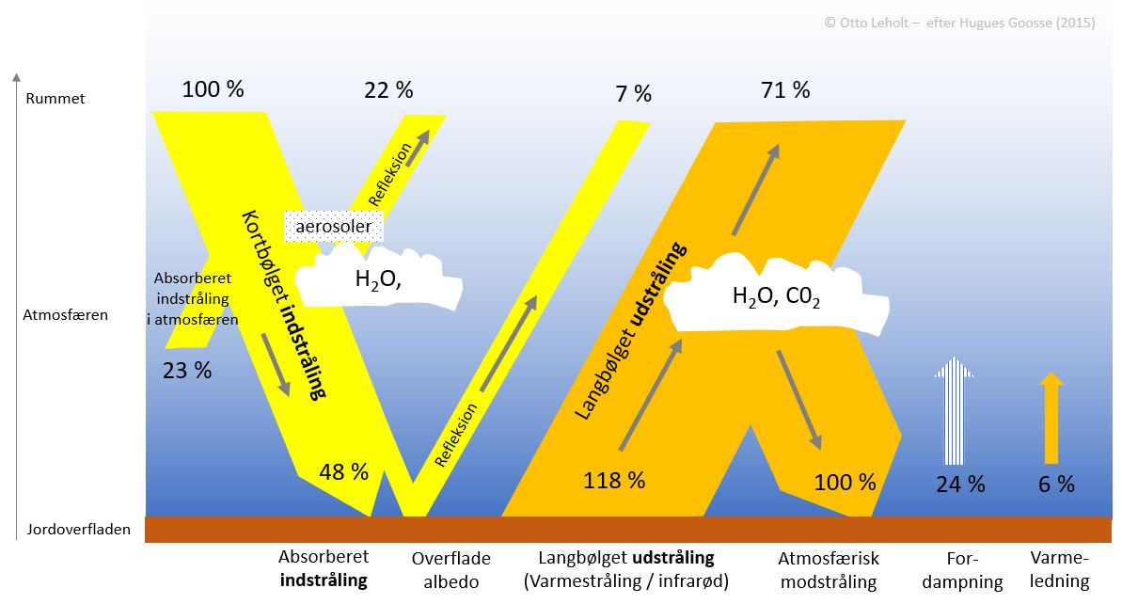
- Prøv sammen med din sidemand at beskrive hvad modellen for atmosfærens strålingsbalance viser:
- Tjek sammen med sidemanden om I forstår alle fagudtryk som anvendes i modellen …?
- Hvorfor er jordens varmeudstråling (118) umiddelbart større ind solens indstråling (48) ?
- Hvad sker der (heldigvis) med langt størstedelen af jordens varmeudstråling og hvorfor?
- Hvordan kan man i modellen se at der er strålingsbalance mellem indstråling og udstråling?

Kap 5: Kulstofkredsløbet
- I hvilke naturlige biologiske processer indgår Co2?
- Hvad er de fossile brændsler?
- Hvorfor udledes der Co2 til atmosfæren når vi afbrænder fossile brændsler?
- Hvor meget CO2 udleder mennesker om året ifølge figur 9?
- Hvor bliver menneskets CO2 udledninger af ifølge figur 9?
Drivhusgasserne
- Skriv den kemiske formel for de fire vigtigste drivhusgasser:
  - …
  - …
  - …
  - …

- Hvilken drivhusgas er den vigtigste – har størst effekt?
- Hvilken måleenheder bruges til at angive koncentrationen af drivhusgasserne i atmosfæren?
- Hvis der er 390.000 ppb (=390 ppm) hvad svarer det til i procent? Find svaret i teksten
- Indskriv i tabellen menneskets samlede CO2 udledning fra 1850-2018
 | 1850 | 1900 | 1950 | 2018
Co2 mia. t (GT)
Data finder du her:
https://ourworldindata.org/grapher/annual-co2-emissions-per-country?tab=chart&facet=none&country=~OWID_WRL

Kap. 6 Naturvidenskabelig metode
- Nævn 4-5 elementer som indgår i den naturvidenskabelige metode?

Kap: 7 De vigtigste data
- Hvad er en hypotese?
- Hvilken hypotese kan man opstille vedrørende den global opvarmning?
- Hvor meget er den globale gennemsnitstemperatur steget siden 1850? (se figur)
- Prøv at opdele temperaturkurven i 4-5 faser
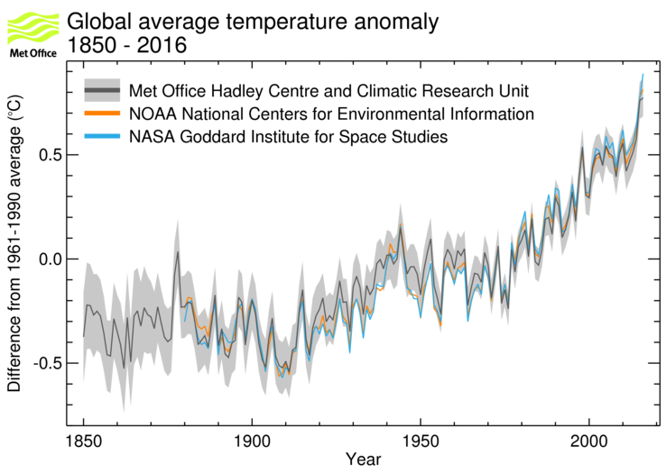

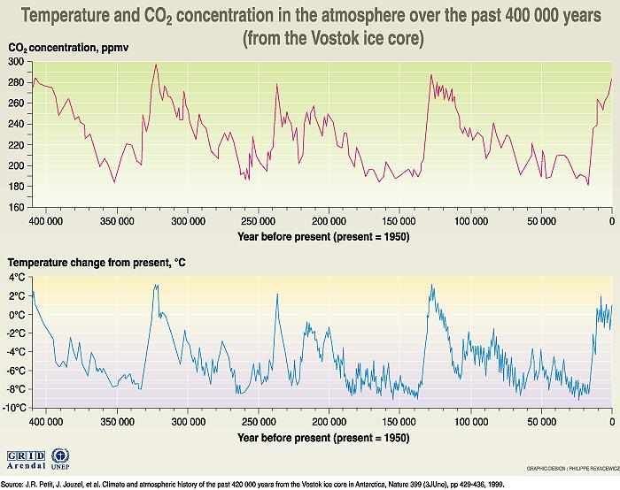
- Inden for hvilket interval har CO2 koncentrationen ligget de sidste 400.000 år?

- Hvordan skal Y-aksen læses i den nederste kurve – over temperaturen?
- Hvor meget varmere ____ og koldere _____ har det tidligere været i forhold til i dag?
- indtegn på figuren (med blyant) hvornår vi har istider og hvornår der er mellemidtider (varmeperioder)
- Hvad er iøjnefaldende når man umiddelbart sammenligner de to kurver?
- Hvad er / kan kurverne bruges som bevis på?
- Hvorfra har man viden om CO2 koncentration og temperaturer for 100.000’er af år siden?
- Ved du om der er en anden tolkning af årsag – virkning for de to kurver?
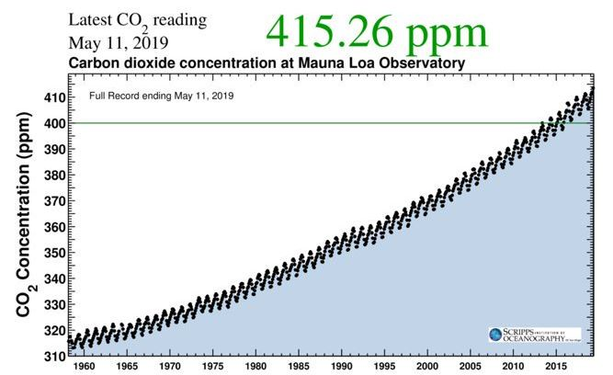
Keeling-kurven
- Hvad viser figuren til højre (Keeling-kurven)?
- Hvilken måleenhed bruges til at måle Co2 koncentrationen i atmosfæren?
- Hvad svarer 415 ppm til i procent?
- Det er jo ikke ret mange procent … så hvorfor er man så bekymrede over denne stigning i atmosfærens Co2 indhold – fint svaret i figur med iskernedata på forrige side!

- Kan du forestille dig et par grunde til at menneskets Co2-udledninger er steget så voldsomt siden 1958?
- Sammenhold figuren her med den første figur over temperaturudviklingen siden 1850.
Er der nogen korrelation?
- Hvilken hypotese kan man opstille på baggrund af de tre figurer?
- Hvad er de grundlæggende præmisser (forudsætninger) for denne hypotese
Kap. 8: Beviser på global opvarmning
- Kan du nævne min 5 observationer / beviser på global opvarmning
  - …
  - …
  - …
  - …
  - …
- Hvad beviser disse observationer egentlig – og hvad beviser de ikke nødvendigvis?
Kap 9: Feedbackmekanismer i klimasystemet
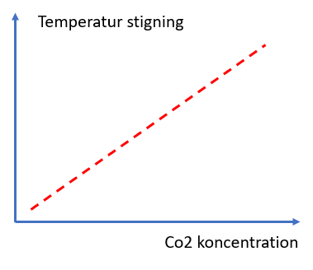
- I klimadebatten – og i det vi hidtil har læst, har vi beskrevet klimasystemet som vist i figuren til højre.
Hvad kan man kalde et sådant klimasystem?
- Hvad er karakteristisk for et ’kaotisk klimasystem’…
og hvad er ”den lille ting med den store virkning”?
- Hvad menes der med disse begreber når vi taler om global opvarmning:
  - POSITIV feedback ….
  - NEGATIV feedback …
- Beskriv mindst to eksempler – gerne tre – på positiv eller negativ feedback i klimasystemet?
  - ….
  - ….
  - ….
- Gå nu tilbage til figuren over atmosfærens strålingsbalance – på s. 2 i spørgsmålsarkene.
Hvilke af de omtalte feedbackmekanismer kan du finde i modellen?
Tag stilling til om der er tale om positiv eller negativ feedback?
  - ….
  - ….
  - ….

Opsamling
- Marker med PLUS + eller MINUS - på modellen over atmosfærens kredsløb, hvordan de enkelte talværdier vil ændre sig ( + eller - ) på grund af klimasystemets feedbackmekanismer !
- Vurder hvordan den globale opvarmning vil påvirke vandets kredsløb
